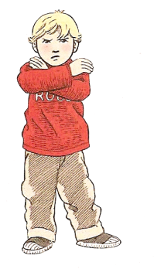
Lecture Période 2
J’veux pas y aller Yvan Pommaux

Trouve les personnages qui sont dans la chambre.

De qui parle-t-on dans le livre de la maman de Pablo ?
Trouve et colorie le texte qui correspond à l’histoire.

Trouve et recopie dans le texte la phrase qui expliquent comment Atalante a perdu sa course.
Pablo connaît l’histoire d’Atalante. C’est une jeune fille qui joue avec les garçons et fait des courses avec eux.
Pablo connaît l’histoire de la fille qui court plus vite que les garçons et ne les aime pas. Cette fille s’appelle Atalante.
Pablo connaît bien Atalante. Ils font des courses ensemble et elle gagne à chaque fois.

Trouve et souligne les phrases justes.
- Pablo rêve qu’il est dans la jungle.
- Le lit est sur une rivière.
- La maison de Pablo est inondée par la rivière.
- Cette nuit là, Pablo reste dans son lit.
- Pablo habite dans la jungle.
Colorie les mots qui font penser à la jungle.
Liane / arbre / lampe / tigre / panthère / oiseaux / pull / fleur /
lit / livre / rivière / table de nuit
Lecture à voix haute
Pablo aime beaucoup ce livre, mais il a décidé de faire la tête. Il ronchonne : « Si c’est l’histoire de la fille qui n’aime pas les garçons et qui court plus vite qu’eux, c’est pas la peine, je la connais par cœur. »
Dictée
Pablo ne veut pas aller à l’école. Il se met au lit.

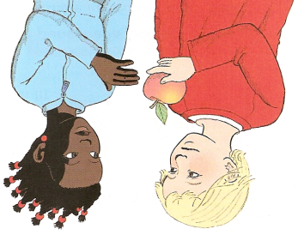
Lecture Période 2
J’veux pas y aller Yvan Pommaux

Qui est Atalante ?

Choisis la bonne réponse, entoure la.
- Pablo dit : » J’veux pas y aller ! ». Où ne veut-il pas aller ?
- A l’école
- Dans la jungle
- Dans son lit
- Pablo devine qu’Atalante est forte à la course
- Il voit qu’elle a de grandes jambes
- Il connaît le prénom et l’histoire d’Atalante
- Il a déjà couru contre elle
Atalante dit : « Je connais l’histoire. » De quelle histoire parle-t-elle ?
Pour chaque phrase, trouve qui parle : Maman, Pablo, Atalante.
« Pablo ! Debout c’est l’heure. »

Trouve et recopie dans le texte la phrase qui expliquent comment Atalante a perdu sa course.
« J’adore ! »
« J’veux pas y aller ! »
« C’est vrai, je bats la plupart des garçons. »
« Atalante ! »
« Tu aimes l’école ? »
« Debout ! Et vite ! »
Lecture à voix haute
« Bonjour ! Moi c’est Pablo ! Et toi ?
- Atalante ! Dit la fille.
- Joli nom, dit Pablo. Je parie que tu es forte à la course !
- C’est vrai dit Atalante. Je bats la plupart des garçons.
Pablo sort une pomme de sa poche et l’offre à sa nouvelle amie.
« Ne crois pas m’avoir avec des pommes, dit-elle. Je connais l’histoire. Je te battrai à la course avec ou sans pomme ! »
Dictée
Sur le chemin de l’école, Maman tire Pablo qui traîne les pieds.

Production d’écrit Période 2
J’veux pas y aller Yvan Pommaux

« On verra ça à la récréation... » dit Pablo.
Écris un texte qui raconte ce qui se passe à
la récréation.

Production d’écrit Période 2
J’veux pas y aller Yvan Pommaux

« On verra ça à la récréation... » dit Pablo.
Écris un texte qui raconte ce qui se passe à
la récréation.

